

**أهالي المفقودين احتفلوا بقانون المخفيين قسراً**

فجر ياسين

الأربعاء 28 تشرين ثاني 2018 05:24 مساءً

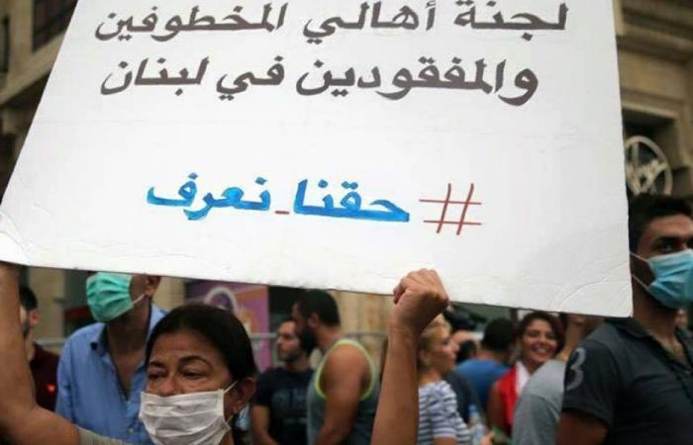

تجمع اهالي المفقودين والمخطوفين في ساحة جبران خليل جبران، مقابل بيت الامم المتحدة “الاسكوا” في رياض الصلح، بدعوة من لجنة الاهالي، احتفالا بصدور قانون الاشخاص المفقودين والمخفيين قسريا الذي أقره مجلس النواب مؤخرا، بعد المطالبة به لاكثر من 36 عاما.

ورأت رئيسة لجنة اهالي المخطوفين والمفقودين في لبنان وداد حلواني ان “اقرار القانون خطوة متقدمة في نضالنا، انه محطة مفصلية هامة في مسار حراكنا ليس فقط لحل قضيتنا، انما للمجتمع اللبناني كله ”.

وقالت: “انطلاقا من هذا الانجاز الذي استطعنا تحقيقه “بطلوع الروح”، بعمل مضمن وشاق، على ارض ملغمة بأفخاخ متعددة الوجوه والالوان والاوزان على مدار سنوات اقتربت من عقدها الرابع. وبعد ان نجحنا في تثبيت حق المعرفة وتأمين الاطار القانوني لذلك، وبناء على الاجماع اللافت حول اقرار القانون، وشيوع جو عام من الرضى والاستحسان من جراء ذلك، ان على المستوى السياسي او المجتمعي”.